OŠ KUSTOŠIJA
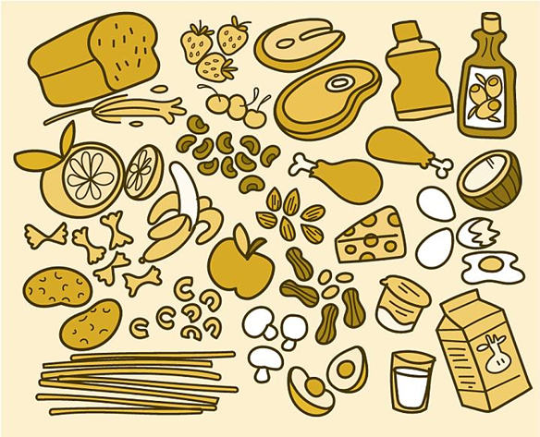

od 22.04. do 26.04. 2024. godine
D A N | MLIJEČNI OBROK | RUČAK | UŽINA
PONEDJELJAK  22.04.2024. | Raženi kruh, namaz od slanutka, voćni čaj | Juneči gulaš s korjenastim povrćem, kuhana palenta, crveno zelje salata, raženi kruh | Tortica
UTORAK-  23.04.2024. | Griz na mlijeku s čokoladnim posipom i suhim brusnicama, voće | Složenac s mljevenim mesom, krumpirom i povrćem, zelena salata, polubijeli kruh | Jogurt, kruh
SRIJEDA – 24.04.2024. | Hot dog, kečap, senf, čaj s limunom | Varivo od miješanog povrća s purećim mesom, graham kruh | Slani štapići
ČETVRTAK – 25.04.2024. | Integralna pizza, sok, voće | Povrtna juha, pečena piletina, carsko povrće na lešo, sendvič polubijeli kruh | Pločica sa žitaricama
PETAK – 26.04.2024. | Rustikalni kruh, margo, sir, svježa rajčica, sok | Umak od rajčice s tunom i povrćem, tijesto, miješana salata, klara rustikalni kruh | Piroška sa sirom

Dobar tek!

